FFAB

STAGES DEPARTEMENTAUX
Stage avancés/Stage pour tous
((gratuit pour les enseignants avec carte FFAB à jour)

DIRIGE PAR

Jean Claude
JOANNES 6ème DAN, CTD

SAMEDI 30 OCTOBRE 2004 (9h30-12h30 / 15h-18h)
Stage avancés
(Ouvert à tous, à partir du 1er kyu)

Programme : - matin : hammi handachi wasa - ryote dori
tachi wasa - tai no henka (irimi tenkan)
- après-midi : applications au boken
(shomen-irimi tenkan)

DIMANCHE 31 OCTOBRE 2004 (9h30-13h30)
Stage pour tous

Inscription : ½ h avant le cours
Lieu :Centre Sportif G.Noël(Université Paris-VDM)
52 Av. Didier

94210 Saint Maur des Fossés
(quartier de La Varenne Saint Hilaire)
RER : La Varenne-Chennevières

Prix:12 € la ½ journée, 25 € le stage complet

Contact : Comité Départemental d’Aïkido et Budo du Val de Marne
Tel : 06.64.38.47.44 (Louis Matias)
Mail : louismatias@wanadoo.fr

STAGE

AIKIDO
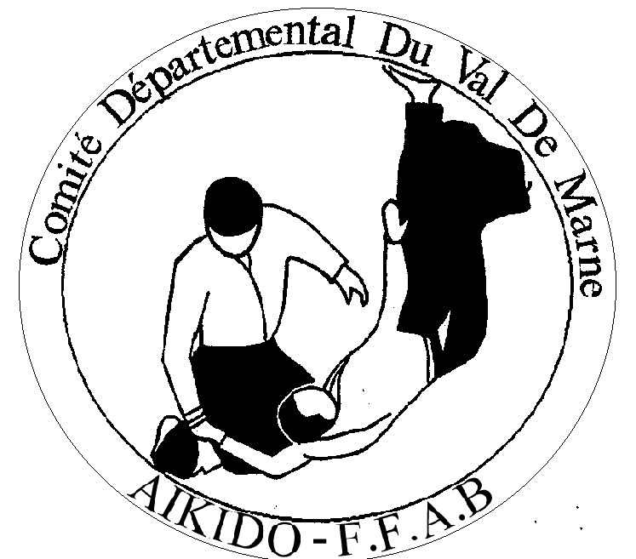

COMITE DEPARTEMENTAL D’AIKIDO ET BUDO DU VAL DE MARNE
Ligue Ile De France
Fédération Française d’Aïkido et Budo – Aïkikaï De France
Site Internet : http://membres.lycos.fr/aikido94/

